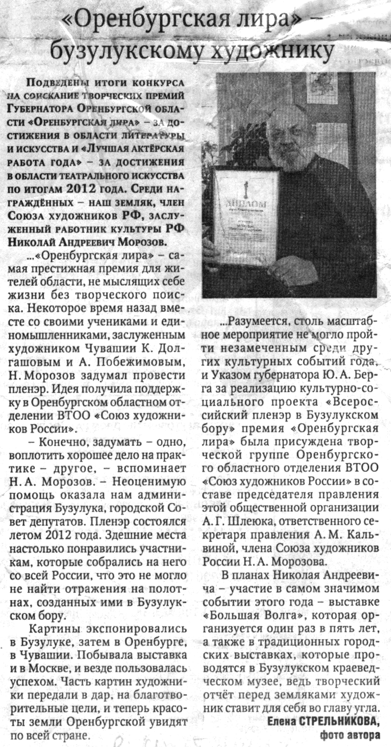

**Стрельникова Е. «Оренбургская лира» - бузулукскому художнику / Е. Стрельникова // Российская провинция. — 2013. — 2 апреля.  — С. 3.**